JZ3002 回路电阻测试仪

产品手册

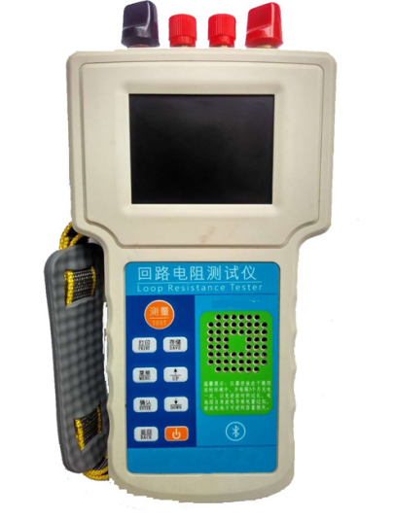

常州捷卓智能科技有限公司

目 录
（一）产品简介 2
（二）主要性能特点、技术指标 2
（三）面板介绍 3
（四）操作说明 4
（五） 装箱清单 6
（六）注意事项 6
（七）售后服务承诺 6

（一）产品简介
JZ3002是集贤电力推出的首款手持式、内置锂电池供电的回路电阻测试仪。
JZ3002是集贤电力研发团队积极探索，紧跟国际前沿技术，采用多项专利技术研发的一款全自动、数字化的手持便携式测量仪表，拥有完全自主知识产权。
JZ3002不仅适用于高低压开关的主触头接触电阻，还可适用于线材、开关触点、继电器触点等试品的测量。
JZ3002根据中华人民共和国最新电力标准DL/T845.4-2004,采用高频开关电源技术和数字电路技术相结合设计而成，测试电流采用国家标准推荐的直流100A，可在100A的情况下测试输出时间不小于60s。
JZ3002内置语音输出可实时播报测量数据结果，提高现场测量工作效率。内置蓝牙模块，测试数据可通过蓝牙上传至电脑或后台系统。
JZ3002内置可充电锂电池，锂电池采用纳米级优质A电芯，采用先进的电源管理技术，一次充电可至少进行400次开关测量。

（二）主要性能特点、技术指标
- 性能特点：
1、本仪器紧跟国际前沿技术，采用多项专利技术，拥有完全自主知识产权。
2、本仪器可测量各种高低压开关、触点等接触电阻。
3、本仪器符合电力标准DL/T845.4-2004，测量速度快。
4、本仪器内置锂电池电源，方便户外使用。
5、本仪器具有语音播放，蓝牙传输功能，语音播报可实时播报的测量结果，方便现场工作。蓝牙传输满足浙江现场标准化作业平台试验数据采集通信规约。
6、本仪器具备打印功能，可选配外接打印机进行打印。
7、本仪器具有数据存储功能，机内可存储100组数据
- 技术指标：
型号  项目 | JZ3002
输出电流 | 2mΩ测试时大于100A
测试时间 | 快速测试、10s、20s、30s、40s、50s、60s
测试范围 | 0.1uΩ-2mΩ
分辨率 | 0.1 uΩ
准确度 | ±（0.5%+2字）
尺寸 | 240×150×40
重量 | 1kg
使用环境 | 使用温度：0℃-50℃湿度＜80%
保险管 | 拔插式40A
测试线 | 10米、16mm²+1.6mm²

（三）面板介绍
面板正面视图：（下图）
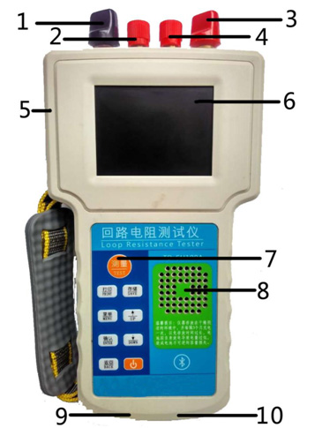

序号 | 功能说明 | 序号 | 功能说明
1 | 测试电缆I-输入端口, 接地端口 | 2 | 测试电缆V-输入端口
3 | 测试电缆I+输入端口 | 4 | 测试电缆V+输入端口
5 | 可插拔保险 | 6 | 高亮显示液晶屏
7 | 测量按键区 | 8 | 扬声器
9 | 外置打印机接口 | 10 | 专用充电接口

（四）操作说明
4.1开机、关机
开机：短按电源键仪器进入开机测试状态。
关机：长按电源键两秒以上仪器关闭电源，仪器在开机状态时两分钟内没有任何操作将自动关闭电源。
4.2 测量操作
用专用测试线连接开关和仪器，测试线钳口端接开关，另一端接仪器I+（红色）、V+（红色）、I-（黑色）、V-（黑色）。注意：开关处于强电场环境中，在连接测试线前应将开关一端可靠接地。
在测试界面，通过“UP”和“DOWN”按键可以切换测量时间，“快速测试、10s、20s、30s、40s、50s、60s”循坏切换，可根据试品选择不同的测量时间。
点击“测试/停止”按键仪器开始测量，测量时间未到过程中，再次点击“测试/停止”按键，仪器将停止测试。
测试完成后将自动语音播放测试结果，按下存储键将保存测试结果，外接打印机的情况下按下打印按键将打印测试结果。
4.3 温度显示
仪器实时显示内部温度，请在85℃以下进行使用。
4.4欠压保护
仪器电池电压过低时，界面提示“请充电”，同时禁止启动测量，防止电池过放损坏。
4.5其他操作
按下菜单键，可以进行时间设置、数据查看、蓝牙传输、语音设置。可有“UP”和“DOWN”按键切换功能选择，确认键进入相应功能区。
时间设置：进入后菜单键切换年、月、日、时、分、秒，“UP”和“DOWN”按键修改时间数值，确认键保存时间修改。
数据查看：“UP”和“DOWN”按键切换数据，打印键可打印保存数据。
蓝牙传输：可根据客户需求进行定制。
语音设置：可设置语音播报的开关。

（五） 装箱清单

（六）注意事项
1 | JZ3002主机 | 1台
2 | 电源适配器（本机专用） | 1只
3 | 10米测试线 | 1套
4 | 5米长接地线 | 1根
5 | 包装箱 | 1个
6 | 40A保险管 | 2只
7 | 产品说明书 | 1份
8 | 检定证书 | 1份
9 | 产品合格证 | 1个
10 | 标准电阻 | 1个
1、使用本仪器前一定要仔细阅读本手册。
2、仪器操作者应具备一定的电气设备或仪器使用常识。
3、本仪器室内外均可使用，但应避免雨淋、剧烈震动。
4、仪器内置充电锂电池应定期充电维护，长期存放应至少3个月充电一次。
严禁使用非本公司配套的充电器进行充电，否则可能会引起电池爆炸。

（七）售后服务承诺
- 如遇产品质量问题，公司的工程技术人员24小时内响应。
- 自购买之日起保修两年，终身维修。

